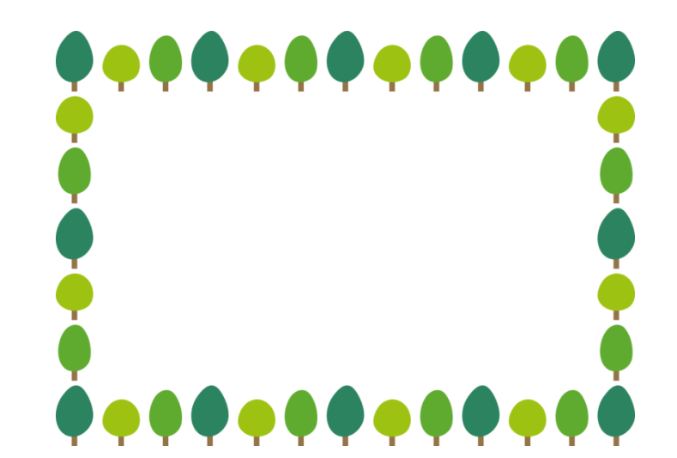



 | タイトル | 著者名 | 出版社 | 出版年 | 対象 | ISBN
1 | いないいないぶー | おおのたろう／作 | ポプラ社 | 2024.2 | ０～２歳 | 978-4-591-18040-2
2 | ぱっかーん! | 砂糖ゆき／さく | エンブックス | 2022.9 | ０～２歳 | 978-4-8021-3343-2
3 | おやこであそぼ  たたいてたたいてあかまるたいこ | しみずだいすけ／作 | ポプラ社 | 2024.4 | ２～５歳 | 978-4-591-18142-3
4 | いろいろおてつだい | えがしらみちこ／作 | 小学館 | 2020.3 | ３歳～６歳 | 978-4-09-725045-6
5 | おばけのやだもん ちゅるちゅるうっどーん! | ひらのゆきこ／さく・え | 教育画劇 | 2025.9 | ３歳～６歳 | 978-4-7746-2357-3
6 | ぐるぐるせんたく | 矢野アケミ／作 | アリス館 | 2013.11 | ３歳～６歳 | 978-4-7520-0640-4
7 | そつえんするってことは | 中川ひろたか／作 | アリス館 | 2025.1 | ５歳～６歳 | 978-4-7520-1123-1
8 | みんなおおきくなった | 中川ひろたか／文 | 世界文化社 | 2015.3 | ３～５歳 小学１～２年生 | 978-4-418-15803-4
9 | たんぽぽ | 荒井真紀／文・絵 | 金の星社 | 2015.3 | ５歳～大人 | 978-4-323-07273-9
10 | ねずみのおよめさん | 小野かおる／再話画 | 福音館書店 | 2016.3 | ５歳～大人 | 978-4-8340-8221-0

B-2

図書館選書10冊 追分保育園 2026.2

